擦纸带功能使用说明

一、使用前的注意事项

因为是临时增加的功能，所以IO有变化，要删掉原来的IO配置文件，并且现在支持的机型是AD16和IJET7。

二、使用步骤：

1.在十步校正里示教擦纸带位置

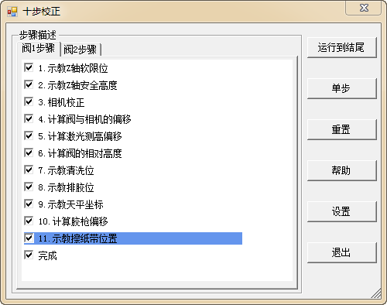

①移动主阀并调整高度，使其对准纸带（注意此处不需要相机，直接用阀对准），确定位置后，点Teach，然后点Done退出。

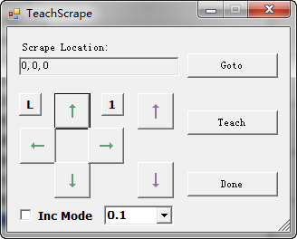

2.设置擦纸带参数

进入阀参数界面（只针对喷射阀），当需要擦纸带功能时，将启用擦纸带选为True，并设置擦纸带时长，点击Save就完成。

